22 января 2011 года, г. Губкин, урочище «Орленок».
39-е городские зимние лично-командные соревнования учащихся по спортивному ориентированию.
Юноши старшей возрастной группы (9–11 класс)
М _{стар} |  |  | 2,9 km
 |  |  |  |  | 
1 | 31 | ← |  |  | 
2 | 33 |  |  |  |  |  | 
3 | 36
4 | 38
5 | 39 |  |  |  |  | 
6 | 40
7 | 41 | ←
8 | 42


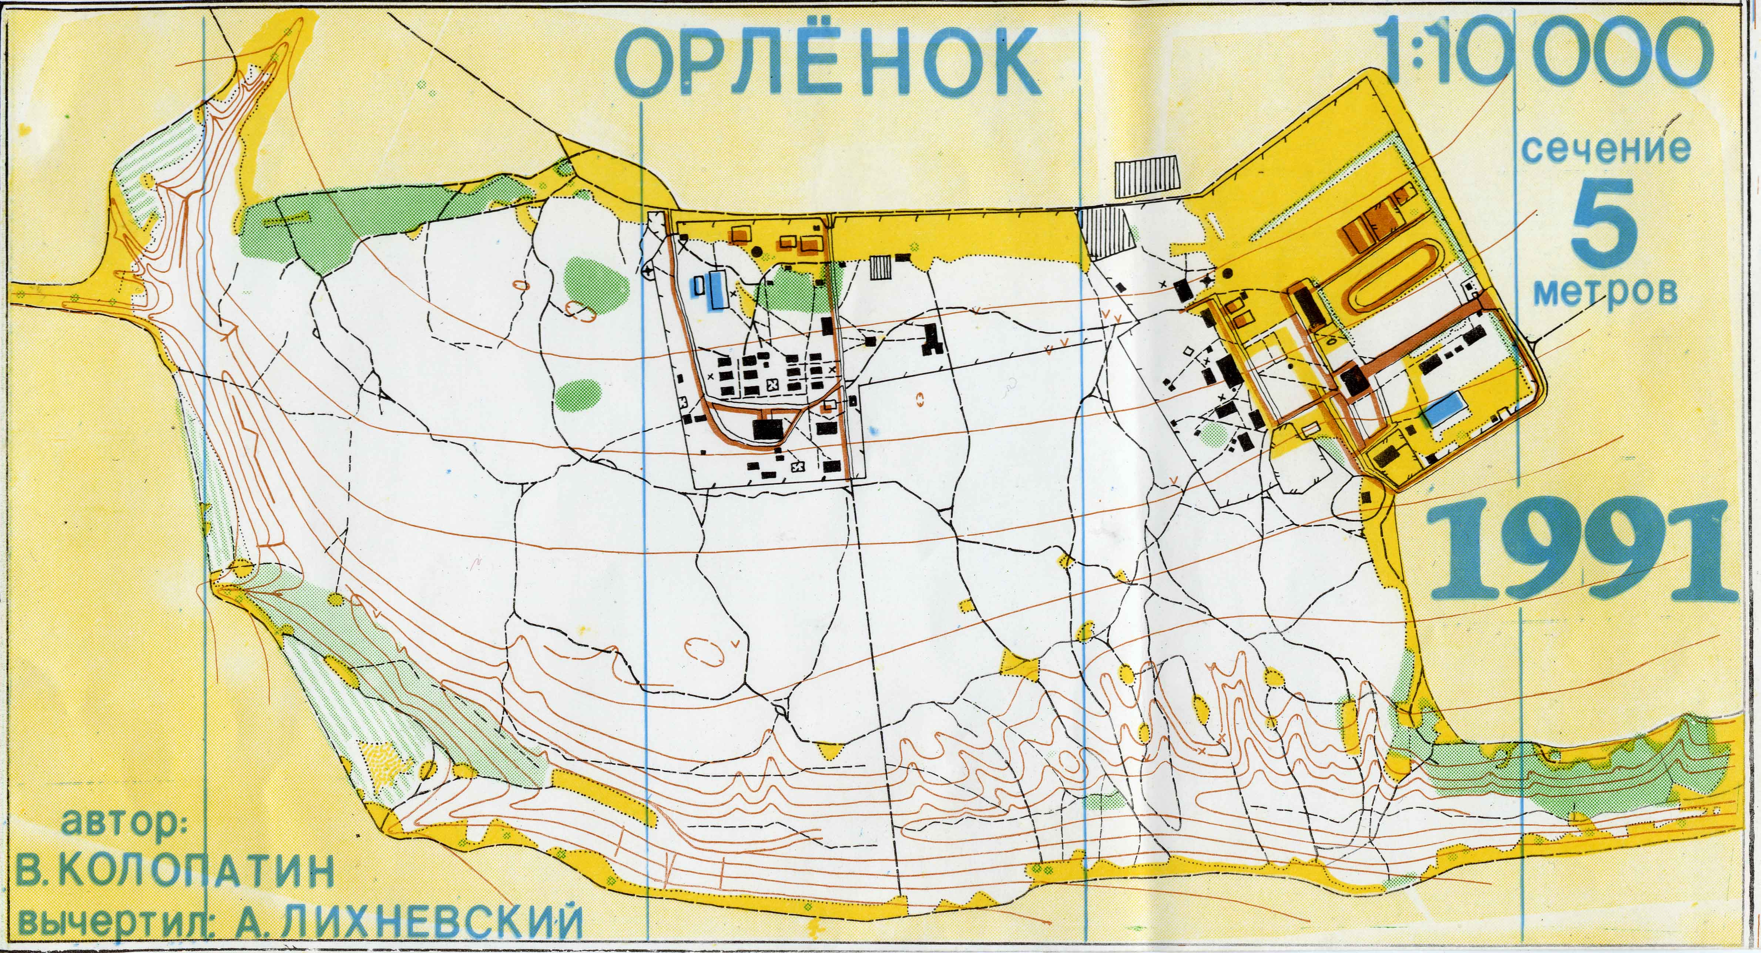

2-33
4-38

1-31
5-39

3-36
140 m
6-40
8-42
7-41

Результаты соревнований –
на сайте www.istoktur.narod.ru
М 1:10000
Н 5 м

Срезки дистанций:

для группы Ж старшая

для группы М средняя

для группы Ж средняя

Условные знаки спортивной карты
Соревнования по спортивному ориентированию
в Губкинском городском округе в феврале 2011 года
Дата | Мероприятие | Место проведения | Подробности  на сайте
5-6 февраля | Чемпионат и Первенство Белгородской области по зимнему ориентированию | СОК «Орлёнок» | http://bel-orient.ucoz.ru/
16-18 февраля | Зимнее Первенство Белгородской области среди учащихся по зимнему ориентированию | «Лесная Сказка»  Губкинский район | http://www.belcdtur.ru/_private/novosti/news.htm
20 февраля | Открытые соревнования по спортивному ориентированию «Твой выбор», посвященные Дню молодого избирателя | Лесной массив «Орленок» | www.istoktur.narod.ru

Белый цвет – лес, легко пробегаемый во всех направлениях.
Желтый цвет – открытое, полуоткрытое пространство (поля, луга, поляны, покосы).
Зеленый цвет – непроходимая растительность, труднопробегаемый лес (чем гуще на карте зеленый цвет, тем сложнее на местности проходимость).
Голубой цвет – водные объекты и болота.
Черный цвет – искусственные объекты, камни и скалы.
Коричневый цвет – формы земной поверхности (рельеф). Рельеф – это совокупность неровностей земной поверхности – возвышений и понижений. Вся поверхность карты покрыта тонкими коричневыми линиям. С помощью этих линий отображаются формы земной поверхности. Такие линии называют горизонталями. Горизонталь – линия, соединяющая точки рельефа, находящиеся на одной высоте.
Расстояние между горизонталями на карте определяется крутизной склона. Там, где склон крутой, горизонтали будут изображены близко друг к другу. На пологих склонах горизонтали располагаются с большим интервалом.
Короткие штрихи поперек горизонталей называются бергштрихами, они показывают направление понижения склона (ската воды). По ним можно отличить на карте яму от бугра.
Красный цвет – знаки дистанций.

Старт, место начала ориентирования (пункт «К»).

Контрольный пункт (КП). Финиш.

